Отчёт по лабораторной работе №3

Архитектура компьютеров и операцонные системы

Джаллох Ишмаил

Содержание

# 1 Цель работы

Максимально упростить подготовку отчётов по лабораторным работам и познакомиться с основными возможностями разметки Markdown.

# 2 Задание

* Готовить отчёт по лабораторной работе №2

# 3 Выполнение лабораторной работы

## 3.1 Готовка отчёта по лабораторной работе №2

Сначала открываю терминал и перехожу в каталог lab02/report:

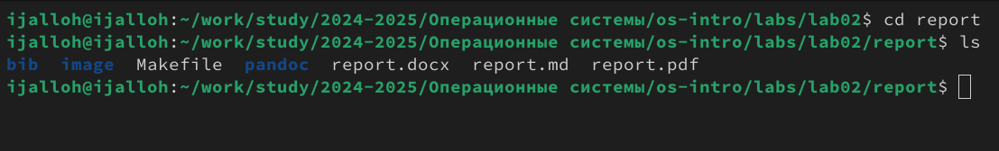

Рис. 1: каталог lab03/report

Далее копирую файл report.md с новым названием LabWork2. Затем я редактирую файл LabWork2 с помощью gedit:



Рис. 2: Копирование файла

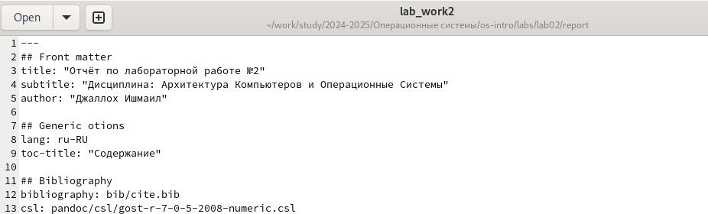

Рис. 3: Редатирование

Копирую файл LabWork2 в файл LabWork2.md и с помощью командой make создаю LabWork2.docx и LabWork2.pdf:

Создание LabWork2.docx и LabWork2.pdf

Рис. 4: Создание LabWork2.docx и LabWork2.pdf

# 4 Выводы

При выполнение данной работы я познакомилась с основными возможностями разметки Markdown.

# Список литературы

Архитектура ЭВМ